Nama : Kadek Fajar Pramartha Yasodana

NRP : 5025231185

Kelas : KKA D

**Sistem Fuzzy**

1. A steam engine simulation system has to be modelled using a Mamdani-type fuzzy system, where x represents speed, y represents pressure and z represents throttle position. No units of measurement of the three variables are used in this hypothetical simulation system. The membership functions (MF) for speed x, pressure y and throttle position z, defined within the same universe of discourse [0, 15], are shown in Figure 2.31(a–c). For each of the variables, the MFs are taken to be low (L), medium (M) and high (H).

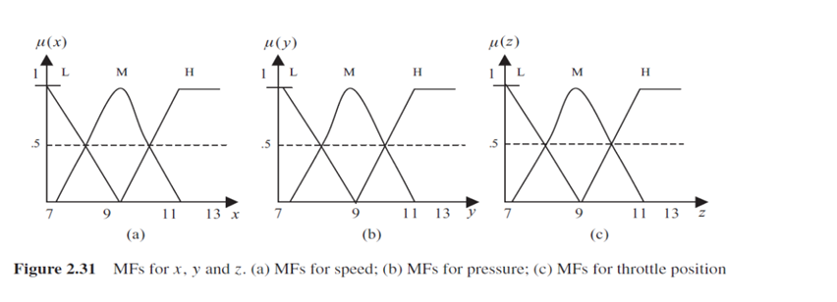

The rule base of the fuzzy model consists of nine rules, as given in Table 2.2

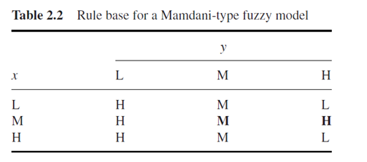

Where is the throttle position if the input x = 9 and y = 10 are given to the system? (Show the answer in step by step).

1. Pertama kita akan melakukan fuzzification pada Set x, dengan x = 9

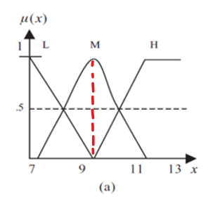

μL(x) = 0, **(x >= 9)**

μM(x) = (9 – 7) / (9 – 7) = 2 / 2 = 1

μH(x) = 0, **(x <= 9)**

Jadi μ(x) = { μL(x) = 0, μM(x) = 1, μH(x) = 0 }

1. Lalu kita akan lakukan fuzzification pada Set y, dengan y = 10

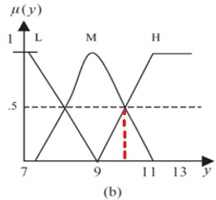

μL(y) = 0, **(x >= 9)**

μM(y) = (11 – 10) / (11 – 9) = 1 / 2 = 0.5

μH(y) = (10 – 9) / (11 – 9) = 1 / 2 = 0.5

Jadi μ(y) = { μL(y) = 0, μM(y) = 0.5, μH(y) = 0.5 }

1. Lalu kita melakukan inference berdasarkan rule set pada table

|  |  |  |  |
| --- | --- | --- | --- |
|  | y | | |
| x | L | M | H |
| L | H | M | L |
| M | H | M | H |
| H | H | M | L |

Gunakan metode min untuk memetakan nilai fuzzy dengan memilih nilai minimum antara μ(x) dan μ(y) dan letakkan pada cell.

|  |  |  |  |
| --- | --- | --- | --- |
|  | Y | | |
| x | 0 | 0.5 | 0.5 |
| 0 | 0 | 0 | 0 |
| 1 | 0 | 0.5 | 0.5 |
| 0 | 0 | 0 | 0 |

Maka nilai yang dipilih adalah

|  |  |  |  |
| --- | --- | --- | --- |
|  | Y | | |
| x | 0 | 0.5 | 0.5 |
| 0 | H | M | L |
| 1 | H | M | H |
| 0 | H | M | L |

Lalu kita petakan arsiran pada grafik trotthle

Untuk throttle Medium

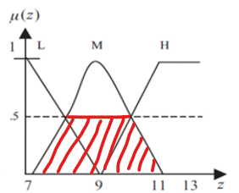

Untuk throttle High

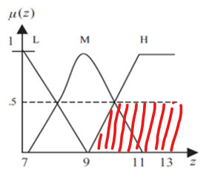

Gabungan

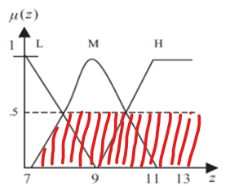

Maka scale yang didapatkan

|  |  |
| --- | --- |
| Scale | Dom |
| 7 | 0 |
| 8 | 0.5 |
| 9 | 0.5 |
| 10 | 0.5 |
| 11 | 0.5 |
| 12 | 0.5 |
| 13 | 0.5 |
| 14 | 0.5 |
| 15 | 0.5 |

1. Akhirnya kita bisa melakukan defuzzification menggunakan metode Mamdani

Maturity

= ((8 + 9 + 10 + 11 + 12 + 13 + 14 + 15) x 0.5) / (8 x 0.5)

= (92 x 0.5) / 4

= 46 / 4

= 11.5 (High)

Jadi posisi throttle adalah High karena 11.5 > 11

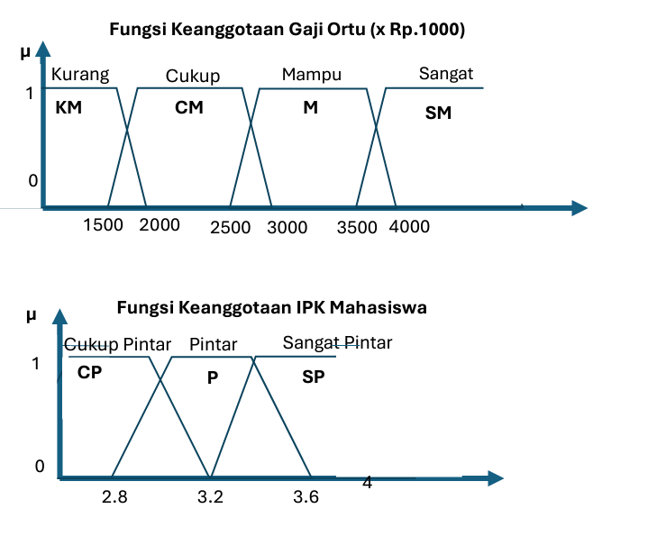

Rule Beasiswa

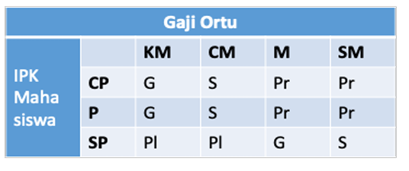

Dengan menggunakan **Model Fuzzy Sugeno**, Tentukan beasiswa yang diterima mahasiswa dan prosentase masuk ke kategori apa, jika **IPK Mahasiswa = 3.5 dan Gaji Orang Tua = Rp. 2,600,000** Diketahui kategori beasiswa **(x Rp.1000)** :

Premium (Pr) = 5,000

Silver (S) = 10,000

Gold (G) = 15,000

Platinum (Pl) = 20,000

1. Pertama kita akan melakukan fuzzification pada Set Gaji (g), dengan g = 2.600.000 / 1000 = 2.600

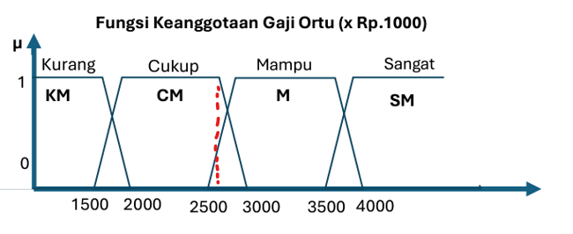

μKM(g) = 0, **(g >= 2000)**

μCM(g) = (3000 - 2600) / (3000 – 2500) = 400 / 500 = 0.8

μM(g) = (2600 – 2500) / (3000 – 2500) = 100 / 500 = 0.2

μSM(g) = 0, **(g <= 3500)**

Jadi μ(g) = { μKM(g) = 0, μCM(g) = 0.8, μM(g) = 0.2, μSM(g) = 0 }

1. Lalu kita lakukan fuzzification pada set IPK (i), dengan i = 3.5

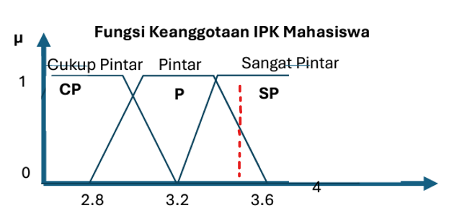

Namun jika kita lihat pada grafik tidak terlihat konsisten. Tetapi, dalam hal ini kita akan anggap saja range pintar menurun 3.2-3.6, dan range sangat pintar naik pada 3.2-3.6 sehingga total nilainya adalah 1 dan tidak melebihi.

μcp(i) = 0, **(i >= 3.2)**

μp(i) = (3.6 - 3.5) / (3.6 - 3.2) = 0.1 / 0.4 = 0.25

μsp(i) = (3.5 - 3.2) / (3.6 - 3.2) = 0.3 / 0.4 = 0.75

Jadi μ(g) = { μcp(i) = 0, μp(i) = 0.25, μsp(i) = 0.75 }

1. Lalu kita melakukan inference berdasarkan set-rule

|  |  |  |  |  |  |
| --- | --- | --- | --- | --- | --- |
| Gaji Ortu | | | | | |
| IPK Mahasiswa |  | KM | CM | M | SM |
| CP | G | S | Pr | Pr |
| P | G | S | Pr | Pr |
| SP | PI | PI | G | S |

Gunakan metode min untuk memetakan nilai fuzzy dengan memilih nilai minimum antara μ(g) dan μ(i) dan letakkan pada cell.

|  |  |  |  |  |  |
| --- | --- | --- | --- | --- | --- |
| Gaji Ortu | | | | | |
| IPK Mahasiswa |  | 0 | 0.8 | 0.2 | 0 |
| 0 | 0 | 0 | 0 | 0 |
| 0.25 | 0 | 0.25 | 0.2 | 0 |
| 0.75 | 0 | 0.75 | 0.2 | 0 |

Maka nilai yang dipilih adalah

|  |  |  |  |  |  |
| --- | --- | --- | --- | --- | --- |
| Gaji Ortu | | | | | |
| IPK Mahasiswa |  | 0 | 0.8 | 0.2 | 0 |
| 0 | G | S | Pr | Pr |
| 0.25 | G | S | Pr | Pr |
| 0.75 | PI | PI | G | S |

1. Akhirnya kita bisa melakukan defuzzification menggunakan metode Sugeno

Beasiswa

= (0.2 x 5000 + 0.25 x 10000 + 0.2 x 15000 + 0.75 x 20000) / (0.2 + 0.25 + 0.2 + 0.75)

= (1000 + 2500 + 3000 + 15000) / (1.4)

= 21500 / 1.4 = 15.357

Untuk mendapatkan presentase sebelum itu kita akan membuat graphic beasiswa

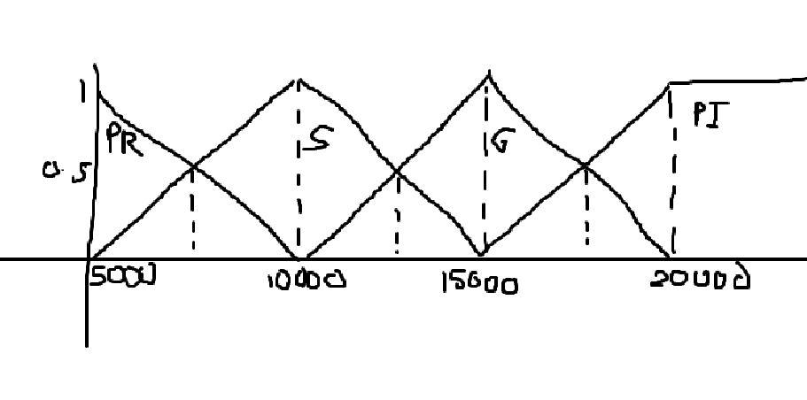

Kita dapatkan bahwa beasiswa (b) yang didapatkan adalah 15.357 x 1000 = 15.357.000, maka

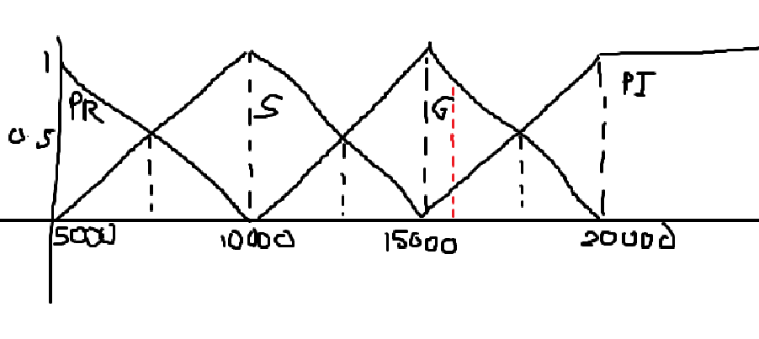

Lalu kita bisa menghitung nilai presentasenya berdasarkan fuzzy

μg(g) = (20000 - 15357) / (20000 - 15000) = 0,9286 = 92.86%

μpi(g) = (15357 - 15000) / (20000 - 15000) = 0,0714 = 7.14%

Jadi beasiswa yang diterima mahasiswa adalah 15.357.000 dengan persentase memasuki kategori Gold sebanyak 92.86%, dan kategori Platinum sebanyak 7.14%